«Чарівна скринька»
«Чарівна скринька» - скринька, у якій лежать набори карток за кількістю учнів у класі (за кольорами веселки, квітами, казковими героями, геометричними фігурами).
За допомогою фішок різного кольору, геметричних фігур, листочків розділяю дітей на групи, щоб учні кожен раз опинялися в різних робочих групах.
Якщо у скриньці розміщені стікери, то приріпляючи їх на дошку, діти відповідають на питання, чи справдилися їх очікування на даному уроці.
У «Чарівній скриньці» «зашифровую» певний предмет, який потрібно відгадати на дотик, звук, тощо. Відповідно до відгаданого предмета формуємо тему уроку.
В цій вправі завжди ховається інтрига. Практикую «ховати» цифри, букви, слова під різними масками, шифрами. Виконуючи певні завдання, діти відгадують зашифроване.
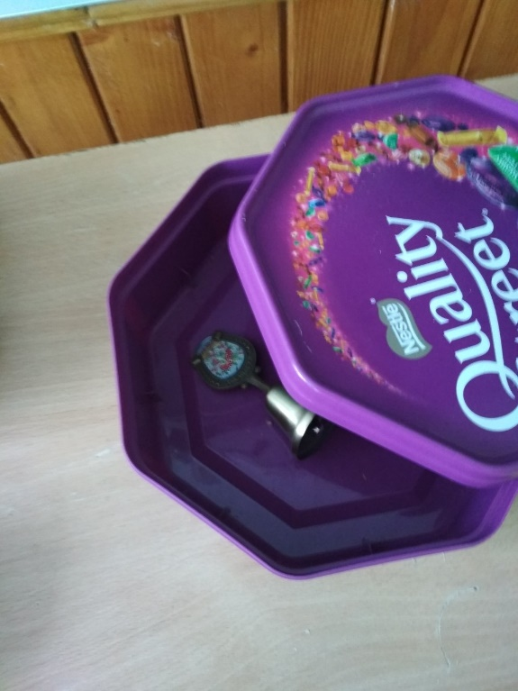 | 